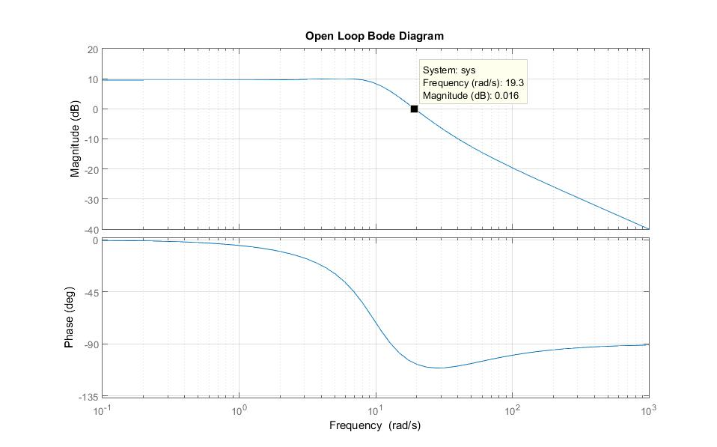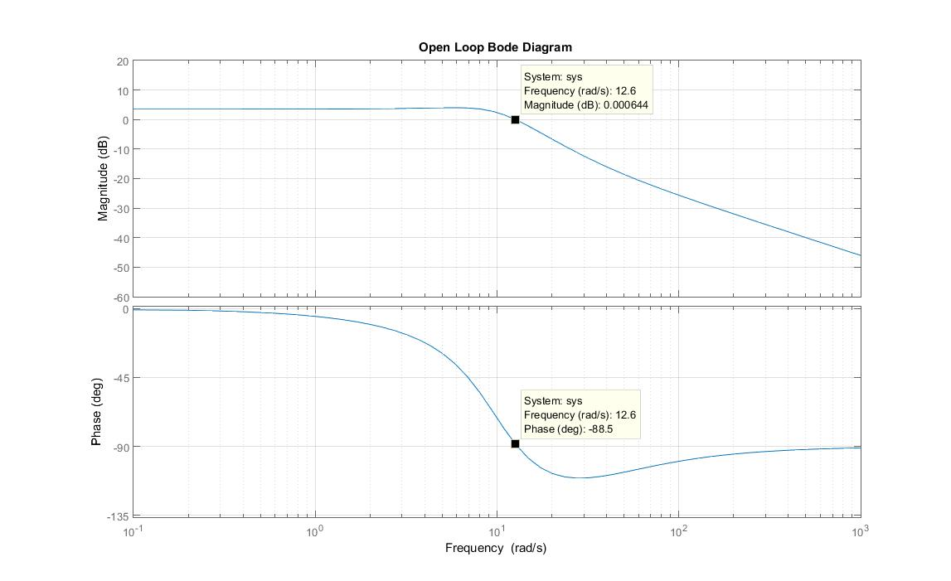

**Liður 1 a) K = 10**

**Liður 1 a) K = 5**

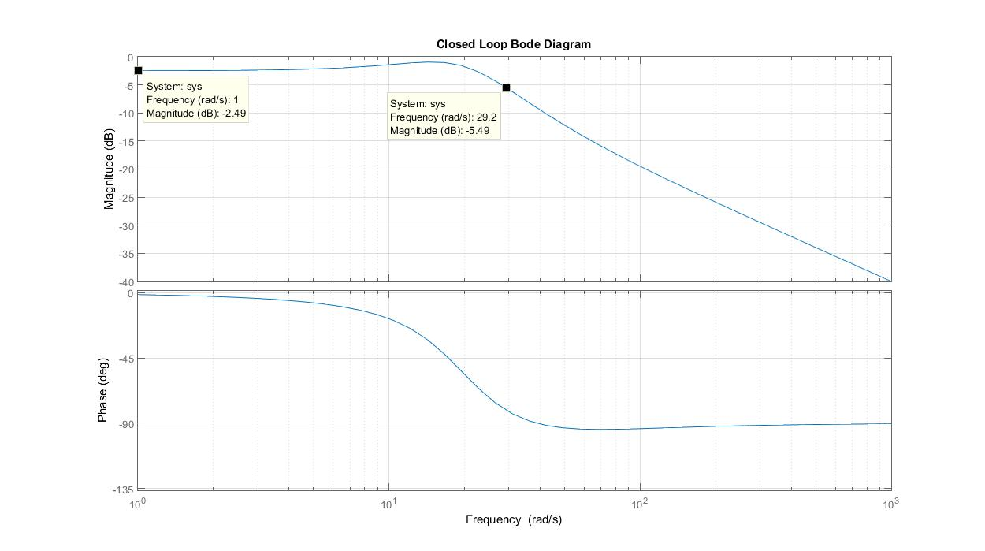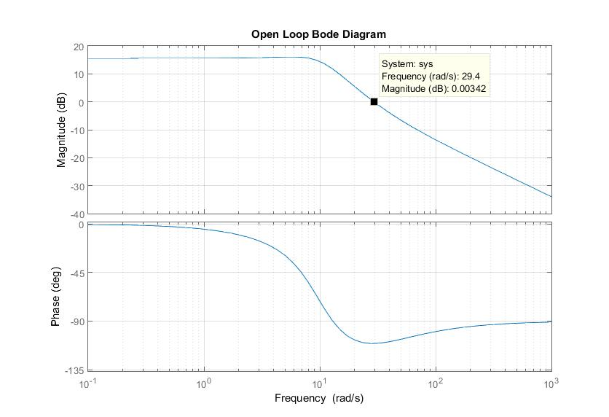

**Liður 1 d) Bandvídd þegar K = 10**

**Liður 1 a) K = 20**

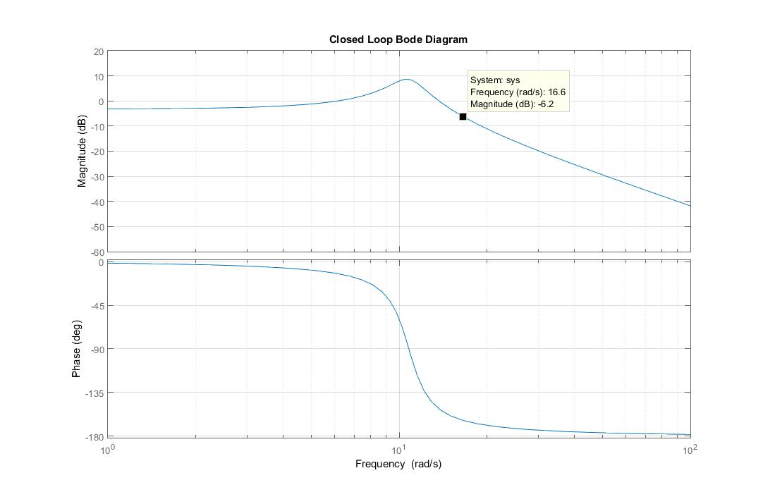

**Liður 2 b) Bandvídd lokuðu rásarinnar**